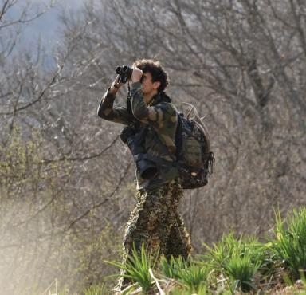 Clément DELBES Doctorant en sociologie - Agrégé d'EPS

Identifiants chercheurs

- IdHAL :
clement-delbes
- ORCID :
0009-0002-8617-5639

Publications

Communication dans un congrès (4)

Événements de trail et environnement : une relation complexe ?
Clément Delbes,Félicien Ténas,Fabien Hobléa,Clémence Perrin-Malterre
XI congrès de l'Association Française de Sociologie "Environnement(s) et inégalités", Université Jean Jaurès, Jul 2025, Toulouse, France
Communication dans un congrès
hal-05288468v1
Des événements locaux aux événements internationaux, des Alpes aux Pyrénées : qui sont les participant·es aux événements de trail-running ?
Clément Delbes,Clémence Perrin-Malterre
Congrès Enjeux des jeux : enseignements des jeux olympiques et paralympiques de Paris 2024, connaissances en sciences humaines et sociales et accompagnement de l'action publique, Université de Toulouse; Université de Montpellier; Université de Nîmes, Dec 2025, Toulouse, France
Communication dans un congrès
hal-05412980v1
Comment composer entre marchandisation et « authenticité originelle » d’une pratique ? L’exemple des événements de trail-running
Clément Delbes,Clémence Perrin-Malterre
XIIIe Congrès de la société de sociologie du sport de langue française : Les marchandisations du sport : dynamiques et modalités dans le champ des pratiques corporelles, Université de Reims Champagne-Ardenne, Jun 2025, Reims, France
Communication dans un congrès
hal-05288449v1
Le trail et ses événements : un management durable ?
Clément Delbes,Clémence Perrin-Malterre
IIIe congrès de la Société savante de management du sport, Université de Bourgogne, Dec 2024, Dijon, France
Communication dans un congrès
hal-04825095v1

Mémoire d'étudiant (1)

« Quelle est l’influence des pratiques sociales de référence des élèves sur leur motivation et sa régulation en EPS avant et après avoir vécu différents modes d’entrées ? » : un ancrage dans la théorie de l’autodétermination
Clément Delbès
Education. 2023
Mémoire d'étudiant
dumas-04495949v1

